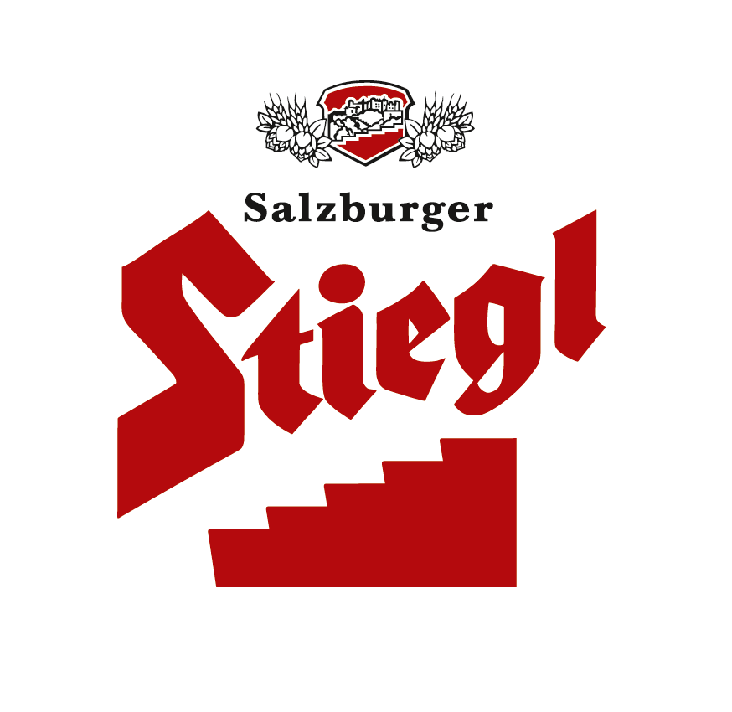
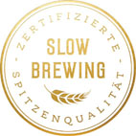
Presseinformation!

➲ „Stiegl-Herbstgold“: Das offizielle Bauernherbst-Bier seit 23 Jahren
➲ Stiegl ist Bauernherbst-Partner seit Anbeginn
➲ Bauernherbst-Motto „Altes Handwerk neu entdecken“: Bierbrauen ist Traditionshandwerk

„Stiegl-Herbstgold“:
Salzburger Bierspezialität handwerklich gebraut
Seit seinem Beginn im Jahr 1995 ist der Salzburger Bauernherbst eine Erfolgsgeschichte. Die Stieglbrauerei zu Salzburg ist von Anfang an Partner dieses bunten Veranstaltungsreigens und präsentiert mit dem „Stiegl-Herbstgold“ alljährlich die Bierspezialität für die sogenannte „fünfte Jahreszeit“.

Pünktlich zum Auftakt der „Bauernherbst-Saison“ präsentiert Stiegl wieder seine saisonale Bierspezialität, das „Stiegl-Herbstgold“, das in den Farben der Erntezeit leuchtet. „Seit 23 Jahren brauen wir nun schon das offizielle Bauernherbst-Bier“, erzählt Stiegl-Chefbraumeister Christian Pöpperl und ergänzt: „Unser „Stiegl-Herbstgold“ besticht mit seinen kräftigen Malzaromen. Durch die feine Hopfenbittere und den würzigen, vollmundigen Geschmack ist es der perfekte Begleiter zu den pikanten Schmankerln, die bei den zahlreichen Bauernherbst-Veranstaltungen serviert werden.“ Das saisonale Salzburger Bier, das es anfangs nur im Bundesland Salzburg gab, hat sich inzwischen zu einer österreichweit beliebten Spezialität entwickelt und ist ab sofort bis Mitte Oktober im österreichischen Lebensmittelhandel und in der Gastronomie erhältlich.

Echtes Brauhandwerk
Das Bauernherbst-Motto 2018 lautet „Altes Handwerk neu entdecken“ und da spannt sich in diesem Jahr thematisch der Bogen zur Salzburger Privatbrauerei. Denn bei Stiegl wird nach traditioneller Brauhandwerkskunst und mit modernster Technik gebraut. Und so erfreut sich das Salzburger Bier seit über 525 Jahren als eines der besten Biere Österreichs überall großer Beliebtheit. Mit mehr als 20 Bierspezialitäten bietet man größte Sortenvielfalt und Biere für jeden Geschmack.

Bauernherbst & Stiegl-Brauwelt
Höhepunkt des diesjährigen Eröffnungsfestes am Sonntag, 26. August, in Abtenau ist der traditionelle Bauernherbst-Festumzug. Beim anschließenden Bier-Anstich um 13 Uhr wird dafür gesorgt, dass die Gäste und Besucher ein frisch gezapftes „Stiegl-Herbstgold“ genießen können. Bei den mehr als 2000 Veranstaltungen, die bis 4. November in den 75 Bauernherbstgemeinden stattfinden, wird mit regionalen Schmankerln und hausgemachten Köstlichkeiten natürlich auch für das leibliche Wohl gesorgt.

In der Stiegl-Brauwelt zaubern Küchenchef Matthias Mackner und sein Team passend zum Bauernherbst-Bier besondere kulinarische Leckerbissen aus regionalen und saisonalen Zutaten. Verfeinert werden die Gerichte mit frischen Kräutern aus dem hauseigenen Kräutergarten.

2018-08-16

_________________________

Bildtexte:

Pressebild 1: Das „Stiegl-Herbstgold“ ist bis Ende Oktober in der heimischen Gastronomie und österreichweit im Lebensmittelhandel erhältlich.

Bildnachweis: Stiegl / Abdruck honorarfrei!

Pressebild 2: Seit mittlerweile 23 Jahren wird die Bauernherbst-Saison mit dem „Stiegl-Herbstgold“ eröffnet. Im Bild v.li.: Eveline Bimminger (Bauernherbst-Projektleiterin, SLTG), Johann Schnitzhofer (Bürgermeister Abtenau), Landeshauptmann Wilfried Haslauer, Johanna Schafflinger (Landesleiter-Stv. Landjugend Salzburg), Leo Bauernberger (GF SLTG), Christoph Bachleitner (Marketingleiter Raiffeisenverband Salzburg), Stiegl-Chefbraumeister Christian Pöpperl und Landesbäuerin Elisabeth Hölzl.

Bildnachweis: Neumayr / Abdruck honorarfrei!

Rückfragen richten Sie bitte an:

Stiegl-Pressestelle, Mag. Angelika Spechtler

PICKER PR – talk about taste, Tel. 0662-841187-0, E-Mail: office@picker-pr.at, www.picker-pr.at

